张店区文化和旅游局
2021年政府信息公开工作年度报告

根据《中华人民共和国政府信息公开条例》第五十条的规定确定,我局对本单位政府信息公开工作情况进行公开,现将公开情况汇报如下。报告全文包括总体情况、主动公开政府信息情况、收到和处理政府信息公开申请情况、因政府信息公开工作被申请行政复议和提起行政诉讼情况、政府信息公开工作存在的主要问题及改进情况、其他需要报告的事项等六个部分。本次公开所列数据的统计期限自2021年1月1日起至2021年12月31日。本报告电子版可在淄博市张店区人民政府门户网站（www.zhangdian.gov.cn）查阅或下载。如对报告内容有疑问，请与淄博市张店区文和旅游局办公室联系（地址：山东省淄博市张店区新村西路226号;邮编:255000;联系电话:0533-2869996）。
一、总体情况
2021年，我局坚持以习近平新时代中国特色社会主义思想为指导，按照区政府的重点工作部署，严格按照“公开为原则，不公开为例外”的总体要求，妥善处理公开与保密的关系，合理界定信息公开范围，进一步拓展主动公开工作广度和深度，不断提升政务信息公开质量和工作实效。
（一）主动公开情况
严格依照《政府信息公开条例》第二十条和二十一条的规定，持续扩展细化主动公开的具体内容，不断完善《张店区文旅局信息主动公开基本目录》，扎实做好基层政务公开标准化工作，进一步提高公共文化服务领域政务公开效能，切实推进我区公共文化服务领域基层政务公开标准化规范化。2021年，我局的主动公开基本目录包括履职依据等18类52个基本目录，均明确了公开内容、公开依据、公开主体、公开时限、公开方式及公开形式（平台）等。截至2021年12月31日，我局在张店区政府门户网站主动公开本单位政策文件4件、部门办公会4次、会议议定事项解读4次、行政权力事项52条、建议提案20条、财政信息3条、重点领域信息公开35条、政策解读6条、人事信息3条、业务动态4条、政务公开保障机制7条。微信公众号发布信息174条，其它各类媒体发布120余条，公开了本单位机构职能、公共文化服务等方面的信息。

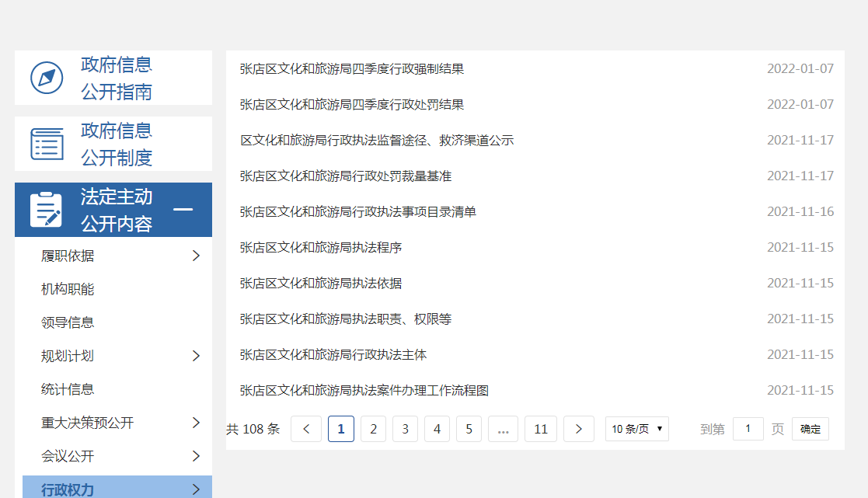
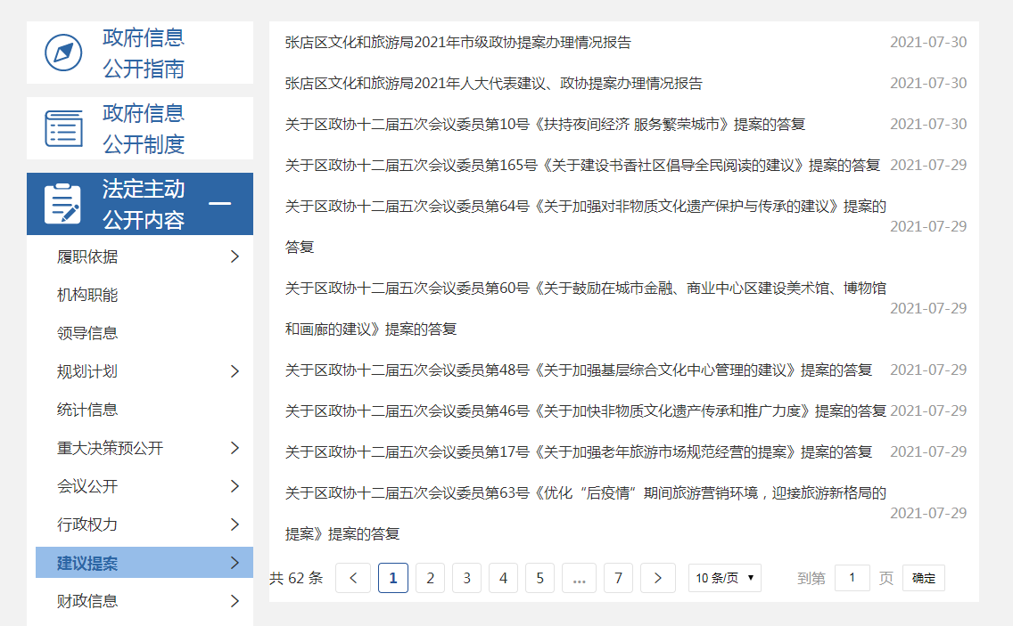
（二）依申请公开情况。2021年度无依申请公开的信息。
（三）政府信息管理情况。一是我局高度重视政府信息公开工作，成立了由党组书记、局长任组长的政务信息公开领导小组。领导小组下设办公室，负责与政务信息公开有关的各项工作。二是建立健全单位年度信息公开工作方案、依申请公开制度及工作流程，对政府信息公开的信息送交、工作规程等具体工作进行规范，明确了全系统政府信息公开工作的组织架构、工作职责。三是将政府信息分为主动公开、依申请公开、不予公开三类，并按规范编制《张店区文化和旅游局信息公开指南》。
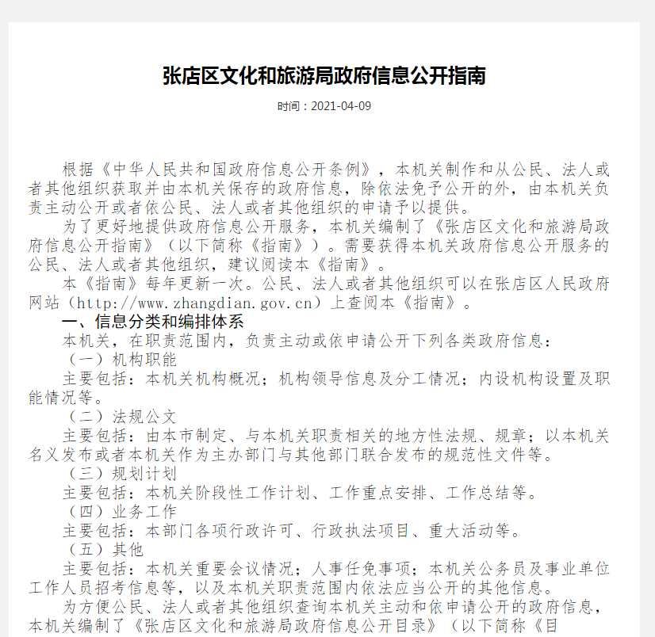
（四）政府信息公开平台建设情况
张店区文化和旅游局坚持“公开为常态，不公开为例外”的原则，通过张店区人民政府门户网站公开政务信息，扎实做好政府信息公开工作。根据《2021年张店区政务公开工作要点》要求，对本部门政务公开情况进行详细梳理，细化政务公开目录，优化政务公开内容分类，大大方便了群众信息查找。同时目录设置更加注重系统化，推动本部门管理服务更加透明规范，确保政务公开工作规范、高效、便民。
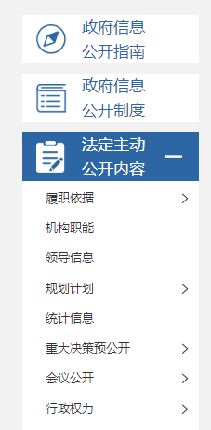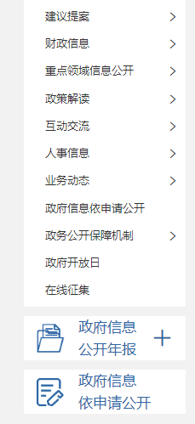
- 监督保障
为进一步提高公共文化服务领域政务公开效能，切实推进我区公共文化服务领域基层政务公开标准化规范化，整体提升基层政务公开能力和水平，我局按照严格按照《中华人民共和国政府信息公开条例》、《2021年张店区政务公开工作要点》等文件要求，细化分解任务，对局网站的政府信息公开网页、政务新媒体进行自查，及时发现存在问题，全面掌握整改问题明细并按要求进行整改，不断提升信息发布质量。
二、主动公开政府信息情况
第二十条第（一）项
信息内容 | 本年制发件数 | 本年废止件数 | 现行有效件数
规章 | 0 | 0 | 0
规范性文件 | 0 | 0 | 0
第二十条第（五）项
信息内容 | 本年处理决定数量
行政许可 | 0
第二十条第（六）项
信息内容 | 本年处理决定数量
行政处罚 | 0
行政强制 | 0
第二十条第（八）项
信息内容 | 本年收费金额（单位：万元）
行政事业性收费 | 0
三、收到和处理政府信息公开申请情况
（本列数据的勾稽关系为：第一项加第二项之和，  等于第三项加第四项之和） |  |  | 申请人情况
 |  |  | 自然人 | 法人或其他组织 |  |  |  |  | 总计
 |  |  |  | 商业企业 | 科研机构 | 社会公益组织 | 法律服务机构 | 其他
一、本年新收政府信息公开申请数量 |  |  | 0 | 0 | 0 | 0 | 0 | 0 | 0
二、上年结转政府信息公开申请数量 |  |  | 0 | 0 | 0 | 0 | 0 | 0 | 0
三、本年度办理结果 | （一）予以公开 |  | 0 | 0 | 0 | 0 | 0 | 0 | 0
 | （二）部分公开（区分处理的，只计这一情形，不计其他情形） |  | 0 | 0 | 0 | 0 | 0 | 0 | 0
 | （三）不予公开 | 1.属于国家秘密 | 0 | 0 | 0 | 0 | 0 | 0 | 0
 |  | 2.其他法律行政法规禁止公开 | 0 | 0 | 0 | 0 | 0 | 0 | 0
 |  | 3.危及“三安全一稳定” | 0 | 0 | 0 | 0 | 0 | 0 | 0
 |  | 4.保护第三方合法权益 | 0 | 0 | 0 | 0 | 0 | 0 | 0
 |  | 5.属于三类内部事务信息 | 0 | 0 | 0 | 0 | 0 | 0 | 0
 |  | 6.属于四类过程性信息 | 0 | 0 | 0 | 0 | 0 | 0 | 0
 |  | 7.属于行政执法案卷 | 0 | 0 | 0 | 0 | 0 | 0 | 0
 |  | 8.属于行政查询事项 | 0 | 0 | 0 | 0 | 0 | 0 | 0
 | （四）无法提供 | 1.本机关不掌握相关政府信息 | 0 | 0 | 0 | 0 | 0 | 0 | 0
 |  | 2.没有现成信息需要另行制作 | 0 | 0 | 0 | 0 | 0 | 0 | 0
 |  | 3.补正后申请内容仍不明确 | 0 | 0 | 0 | 0 | 0 | 0 | 0
 | （五）不予处理 | 1.信访举报投诉类申请 | 0 | 0 | 0 | 0 | 0 | 0 | 0
 |  | 2.重复申请 | 0 | 0 | 0 | 0 | 0 | 0 | 0
 |  | 3.要求提供公开出版物 | 0 | 0 | 0 | 0 | 0 | 0 | 0
 |  | 4.无正当理由大量反复申请 | 0 | 0 | 0 | 0 | 0 | 0 | 0
 |  | 5.要求行政机关确认或重新  出具已获取信息 | 0 | 0 | 0 | 0 | 0 | 0 | 0
 | （六）其他处理 | 1.申请人无正当理由逾期不补正、行政机关不再处理其政府信息公开申请 | 0 | 0 | 0 | 0 | 0 | 0 | 0
 |  | 2.申请人逾期未按收费通知要求缴纳费用、行政机关不再处理其政府信息公开申请 | 0 | 0 | 0 | 0 | 0 | 0 | 0
 |  | 3.其他 | 0 | 0 | 0 | 0 | 0 | 0 | 0
 | （七）总计 |  | 0 | 0 | 0 | 0 | 0 | 0 | 0
四、结转下年度继续办理 |  |  | 0 | 0 | 0 | 0 | 0 | 0 | 0
四、政府信息公开行政复议、行政诉讼情况
行政复议 |  |  |  |  | 行政诉讼
结果  维持 | 结果纠正 | 其他结果 | 尚未  审结 | 总  计 | 未经复议直接起诉 |  |  |  |  | 复议后起诉
 |  |  |  |  | 结果维持 | 结果纠正 | 其他  结果 | 尚未  审结 | 总计 | 结果维持 | 结果  纠正 | 其他  结果 | 尚未审结 | 总计
0 | 0 | 0 | 0 | 0 | 0 | 0 | 0 | 0 | 0 | 0 | 0 | 0 | 0 | 0
五、存在的主要问题及改进情况
2021年,我单位政府信息公开工作从总体来看,运行状况较好,取得了一定成绩,但与上级要求和群众期望还有一些差距：一是公开信息的收集、上传、更新还不够及时；二是信息公开形式单一，还不够多样；三是极少数人员对政务公开意识存在不足。
下一步,我们将着力在以下方面加强政府信息公开工作:一是定期开展政务公开工作会，及时协调各科室、单位，加大政务信息的收集力度，确保政务信息及时公开；二是进一步明确工作职责,规范信息公开流程，及时准确公开信息，提升政务公开工作水平；三是积极开展本部门政务公开工作培训，注重政务公开工作的考核，认真组织人员学习《中华人民共和国政府信息公开条例》和区政府印发的政务公开相关文件，不断加深对政务公开工作的认识。
六、其他需要报告事项
2021年，我局承办市级政协委员提案1件，区级人大代表建议1件、政协委员提案18件，其中重点政协委员提案2件。我局深入贯彻区“两会”精神，高度重视建议提案的办理工作，将此项工作与推动落实突破文旅融合攻坚紧密结合，把听取代表委员意见建议、办理建议提案作为畅通服务群众“最后一公里”的重要抓手，不断创新工作方法，突出工作重点，强化工作措施，提高建议提案办理质量，不断推进办理工作规范化和制度化，切实推动办理工作再上新台阶。

